Asus R500VD-SX403H notebook
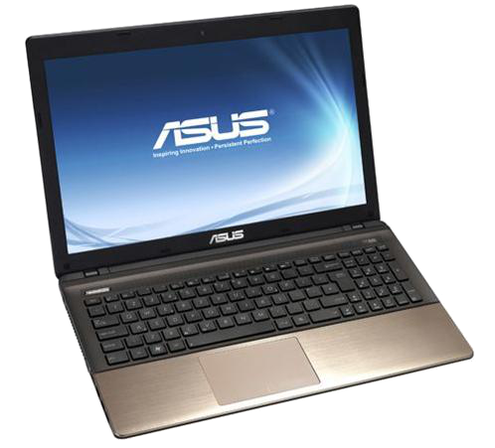R500VD-SX403H
meriadoc is een R500VD. Lijkt ook wel bekend te zijn als K55VD.
- Handleiding
- http://support.asus.com/download.aspx?SLanguage=nl-nl&p=3&m=R500VD
- http://tweakers.net/pricewatch/321809/asus-r500-series-r500vd-sx403h.html
- http://www.kieskeurig.nl/laptop/asus/r500vd-sx403h/1148462/

